Национальная научно-образовательная корпорация ИТМО
Факультет программной инженерии и компьютерной техники

ЛАБОРАТОРНАЯ РАБОТА №4

По дисциплине
«Базы данных»

Вариант 66700

Выполнил:
Студент группы P3109
Халкечев Дмитрий Артурович
Преподаватель:
Ермаков Михаил Константинович

Санкт-Петербург, 2026

Текст задания:
Составить запросы на языке SQL (пункты 1-2).
Для каждого запроса предложить индексы, добавление которых уменьшит время выполнения запроса (указать таблицы/атрибуты, для которых нужно добавить индексы, написать тип индекса; объяснить, почему добавление индекса будет полезным для данного запроса).
Для запросов 1-2 необходимо составить возможные планы выполнения запросов. Планы составляются на основании предположения, что в таблицах отсутствуют индексы. Из составленных планов необходимо выбрать оптимальный и объяснить свой выбор.
Изменятся ли планы при добавлении индекса и как?
Для запросов 1-2 необходимо добавить в отчет вывод команды EXPLAIN ANALYZE [запрос]
Подробные ответы на все вышеперечисленные вопросы должны присутствовать в отчете (планы выполнения запросов должны быть нарисованы, ответы на вопросы - представлены в текстовом виде).
- Сделать запрос для получения атрибутов из указанных таблиц, применив фильтры по указанным условиям:
Н_ТИПЫ_ВЕДОМОСТЕЙ, Н_ВЕДОМОСТИ.
Вывести атрибуты: Н_ТИПЫ_ВЕДОМОСТЕЙ.ИД, Н_ВЕДОМОСТИ.ИД.
Фильтры (AND):
a) Н_ТИПЫ_ВЕДОМОСТЕЙ.НАИМЕНОВАНИЕ > Ведомость.
b) Н_ВЕДОМОСТИ.ЧЛВК_ИД = 105590.
c) Н_ВЕДОМОСТИ.ЧЛВК_ИД = 153285.
Вид соединения: INNER JOIN.
- Сделать запрос для получения атрибутов из указанных таблиц, применив фильтры по указанным условиям:
Таблицы: Н_ЛЮДИ, Н_ОБУЧЕНИЯ, Н_УЧЕНИКИ.
Вывести атрибуты: Н_ЛЮДИ.ИД, Н_ОБУЧЕНИЯ.ЧЛВК_ИД, Н_УЧЕНИКИ.НАЧАЛО.
Фильтры: (AND)
a) Н_ЛЮДИ.ИД = 163484.
b) Н_ОБУЧЕНИЯ.НЗК < 933232.
Вид соединения: RIGHT JOIN.

Реализация запросов на SQL:

Запрос 1:
SELECT Н_ТИПЫ_ВЕДОМОСТЕЙ.ИД, Н_ВЕДОМОСТИ.ИД FROM Н_ВЕДОМОСТИ
INNER JOIN Н_ТИПЫ_ВЕДОМОСТЕЙ ON Н_ТИПЫ_ВЕДОМОСТЕЙ.ИД = Н_ВЕДОМОСТИ.ТВ_ИД
WHERE Н_ТИПЫ_ВЕДОМОСТЕЙ.НАИМЕНОВАНИЕ > 'Ведомость' AND Н_ВЕДОМОСТИ.ЧЛВК_ИД = 105590 AND Н_ВЕДОМОСТИ.ЧЛВК_ИД = 153285;
В запросе присутствует очевидное противоречие, поэтому планировщик запросов сразу его распознаёт и выдаёт ноль строк. Изменим специально запрос для индексов: пусть мы хотим Н_ВЕДОМОСТИ.ЧЛВК_ИД > 105590 и Н_ВЕДОМОСТИ.ЧЛВК_ИД < 153285 (остальное без изменений)
Индексы:
- Для сущности Н_ВЕДОМОСТИ составной индекс для артибутов («ТВ_ИД», «ЧЛВК_ИД»), это позволит применить всего одно условие по идексу:
CREATE INDEX ON "Н_ВЕДОМОСТИ" ("ТВ_ИД", "ЧЛВК_ИД");
Index Cond: ("ТВ_ИД" = "Н_ТИПЫ_ВЕДОМОСТЕЙ"."ИД"
AND "ЧЛВК_ИД" > 105590 AND "ЧЛВК_ИД" < 153285)

Планы выполнения:
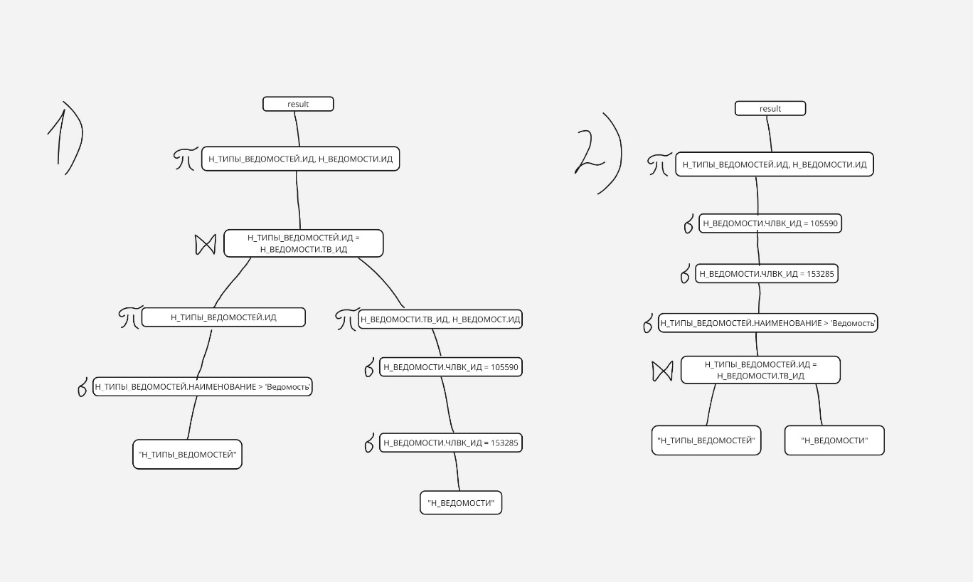
Первый план является оптимальным, так как выборка происходит на более ранних этапах, идет соединение только нужных атрибутов, и, как следствие, размер промежуточных данных меньше.
При добавлении индексов планы выполнения запросов изменится:
Вместо полного сканирования будет использоваться индексный скан.
Nested Loops Join будет работать быстрее за счет состовного индекса для («ТВ_ИД», «ЧЛВК_ИД»)
Что ускорит соединение таблиц.
Результат EXPLAIN ANALYZE:
EXPLAIN ANALYZE SELECT Н_ТИПЫ_ВЕДОМОСТЕЙ.ИД, Н_ВЕДОМОСТИ.ИД FROM Н_ВЕДОМОСТИ
INNER JOIN Н_ТИПЫ_ВЕДОМОСТЕЙ ON Н_ТИПЫ_ВЕДОМОСТЕЙ.ИД = Н_ВЕДОМОСТИ.ТВ_ИД
WHERE Н_ТИПЫ_ВЕДОМОСТЕЙ.НАИМЕНОВАНИЕ > 'Ведомость' AND Н_ВЕДОМОСТИ.ЧЛВК_ИД = 105590 AND Н_ВЕДОМОСТИ.ЧЛВК_ИД = 153285;

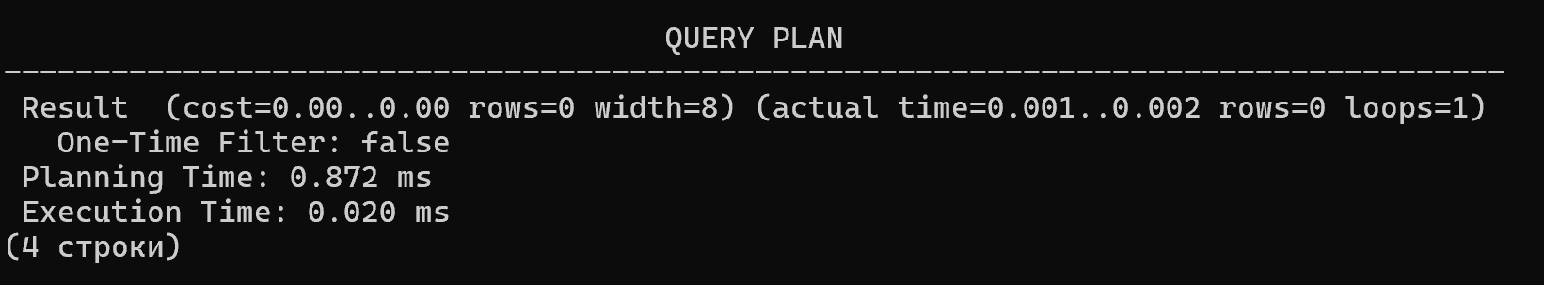

Запрос 2:
SELECT Н_ЛЮДИ.ИД, Н_ОБУЧЕНИЯ.ЧЛВК_ИД, Н_УЧЕНИКИ.НАЧАЛО FROM Н_ЛЮДИ
RIGHT JOIN Н_ОБУЧЕНИЯ ON Н_ОБУЧЕНИЯ.ЧЛВК_ИД = Н_ЛЮДИ.ИД
RIGHT JOIN Н_УЧЕНИКИ ON Н_УЧЕНИКИ.ВИД_ОБУЧ_ИД = Н_ОБУЧЕНИЯ.ВИД_ОБУЧ_ИД
WHERE Н_ЛЮДИ.ИД = 163484 AND Н_ОБУЧЕНИЯ.НЗК::integer < 933232;
Индексы:
Из запроса EXPLAIN ANALYZE видно что уже существуют два индекса, однако для ускорения можно для сущности Н_УЧЕНЕКИ создать индекс атрибута «ВИД_ОБУЧЕНИЯ_ИД». После этого планировщик сможет заменить Seq Scan на Index Scan. Тогда для одной строки из Н_ОБУЧЕНИЯ будут читаться только соответствующие строки учеников, а не вся таблица
Планы выполнения:
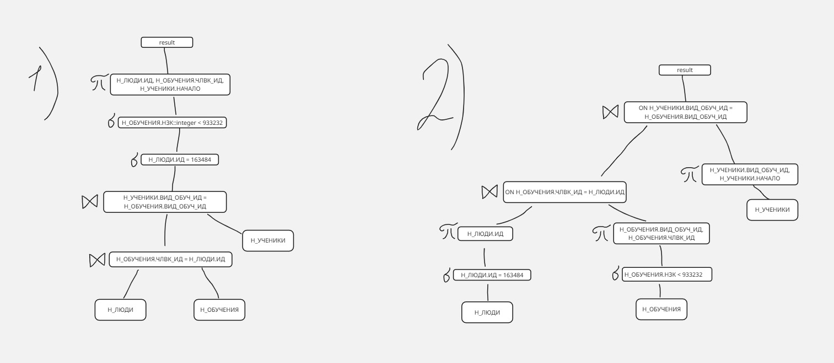
Второй план является оптимальным, так как выборка происходит на ранних этапах идет соединение только нужных атрибутов, и, как следствие, размер промежуточных данных меньше.
При добавлении индексов планы выполнения запросов изменится:
Вместо полного сканирования будет использоваться индексный скан.

Результат EXPLAIN ANALYZE:
EXPLAIN ANALYZE SELECT Н_ЛЮДИ.ИД, Н_ОБУЧЕНИЯ.ЧЛВК_ИД, Н_УЧЕНИКИ.НАЧАЛО FROM Н_ЛЮДИ
RIGHT JOIN Н_ОБУЧЕНИЯ ON Н_ОБУЧЕНИЯ.ЧЛВК_ИД = Н_ЛЮДИ.ИД
RIGHT JOIN Н_УЧЕНИКИ ON Н_УЧЕНИКИ.ВИД_ОБУЧ_ИД = Н_ОБУЧЕНИЯ.ВИД_ОБУЧ_ИД
WHERE Н_ЛЮДИ.ИД = 163484 AND Н_ОБУЧЕНИЯ.НЗК::integer < 933232;

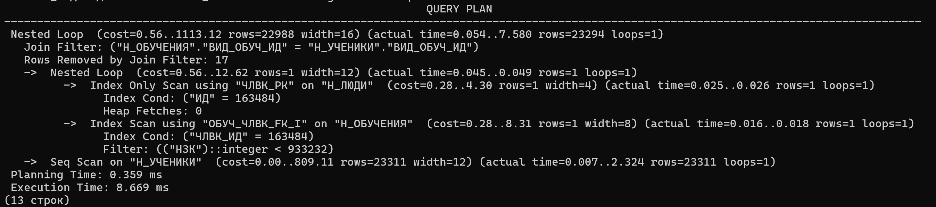

Вывод:
В данной работе я познакомился с индексам в SQL, а также научился с их помощью оптимизировать запросы для повышения скорости работы базы данных.

